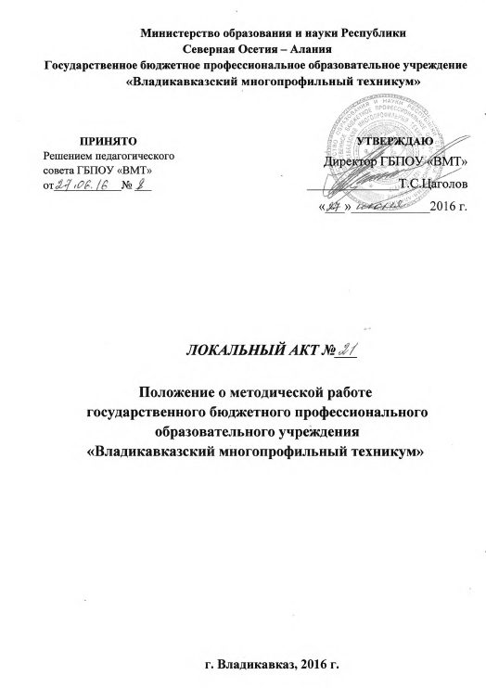
ПОЛОЖЕНИЕ
о методической работе
государственного бюджетного профессионального образовательного учреждения
«Владикавказский многопрофильный техникум»

- Общие положения

1.1. Положение о методической работе ГБПОУ «Владикавказский многопрофильный техникум» разработано в соответствии с ФЗ «Об образовании в Российской Федерации».
1.2. Методическая работа в ГБПОУ ВМТ является одним из основных видов профессиональной деятельности педагогических работников и осуществляется с целью учебно-методического обеспечения и осуществления образовательного процесса в соответствии с требованиями ФГОС.
1.3.Участие в методической работе обязательно для всех педагогических работников техникума и включается в их должностные обязанности

- Цель и основные задачи и направления

2.1. Целью методической работы является создание условий для инновационного развития техникума, повышения уровня квалификации, профессионального мастерства и развития творческого потенциала педагогических работников для улучшения результативности образовательного и воспитательного процессов в техникуме
2. 2. Основные задачи методической работы:
- обеспечение выполнения требований ФГОС по специальностям и профессиям: совершенствование методики преподавания учебных дисциплин/МДК и использование инновационных технологий обучения; организация учебно-методического сопровождения реализации учебных дисциплин/МДК и других видов учебной деятельности обучающихся в соответствии с ФГОС;
- создание условий для развития профессионального мастерства педагогических работников, педагогического творчества на основании диагностики их профессиональных потребностей и возможностей
- организация и научно-методическое обеспечение экспериментальной инновационной деятельности педагогических работников;
2.3. Основными направлениями методической работы являются:
- аналитическая деятельность;
- нормативное, учебно-программное, учебно-методическое, информационное обеспечение;
- экспериментальная деятельность;
- повышение квалификации педагогических работников;
- консультативная деятельность.

- Организация методической работы

3.1.Общее руководство методической работой в техникуме осуществляет директор. Непосредственным организатором методической работы является методист.
3.2. В техникуме проводится индивидуальная, групповая и коллективная методическая работа. Планирование и организацию методической работы проводят педагогические работники в соответствии с функциональными обязанностями.
3.2.1.Индивидуальная форма методической работы - это самообразование педагога, которое позволяет выбрать удобный для каждого педагога режим учебы и вопросы для изучения в рамках общетехникумовской методической темы (проблемы).
Педагогическое самообразование обеспечивает самостоятельное целенаправленное приобретение знаний в области преподаваемой дисциплины/МДК, педагогики, психологии и овладение методикой обучения и воспитания. Индивидуальная методическая работа, являющаяся основной формой совершенствования педагогического мастерства. Методическая работа планируется каждым педагогическим работником на 3года(возможен и другой период времени). Цели и содержание методической работы педагогических работников должны быть взаимосвязаны с целями и методической темой техникума. Индивидуальную методическую работу с педагогическими работниками по оказанию помощи в совершенствовании их педагогического и профессионального мастерства, в разработке учебно-программной документации, проектировании учебных занятий, создании учебно-методических комплексов, разработке авторских учебных программ, методических пособий и т.д. осуществляют директор, заместители директора по НМР,УР, ПО, УВР, председатели цикловых комиссий, зав. отделениями НПО,СПО.
3.2.2. Групповые формы методической работы :
Методические Комиссии, временные творческие группы.
- Методические Комиссии создаются при наличии трёх и более преподавателей и мастеров производственного обучения определённой дисциплины (профессии) или родственных дисциплин (групп, профессий); - в деятельности МК сочетаются коллективные и индивидуальные формы работы; - руководство МК осуществляют председатели, избираемые из числа наиболее опытных и квалифицированных преподавателей или мастеров производственного обучения (не ниже первой кв..категории);
- списочный состав МК, их председатели утверждаются директором и оформляются приказом по техникуму;
- руководители учебного заведения являются членами цикловых комиссий, соответствующих их преподавательской деятельности;
Временные творческие группы
Временная творческая группа создается из преподавателей, мастеров п/о, классных руководителей, кураторов, педагогов дополнительного образования, руководителей образовательного учреждения и других компетентных творческих лиц, объединенных общим интересом для выполнения той или иной учебно-методической, научно-методической, учебно-воспитательной задачи, возникшей в ходе развития ОУ и требующей оперативного решения.
3.2.3. Коллективные формы методической работы: педагогический совет, методический совет, проблемные и обучающие семинары, «круглые столы», научно-практические конференции, конкурсы, деловые игры и т.д.).
Педагогический совет. Коллегиальным совещательным органом ОУ является педагогический совет, объединяющий педагогов и других работников ОУ. Основными задачами педагогического совета являются объединение усилий всего коллектива на обеспечение подготовки высококвалифицированных специалистов с начальным профессиональным и средним профессиональным образованием, а также постоянное совершенствование качества подготовки выпускников с учетом требований ФГОС, современного производства, науки, техники и перспектив развития учебного заведения
Методический совет в техникуме создается для рассмотрения рекомендаций и предложений по организации инновационной деятельности, наиболее важным вопросам совершенствования содержания и методики обучения, повышения эффективности и качества учебно-воспитательного процесса, внедрения передового опыта обучения и воспитания.
Научно-практические конференции. Научно-практические конференции проводятся в техникуме один раз в год. На них рассматриваются результаты исследований по проблемам среднего профессионального образования, пути дальнейшего совершенствования подготовки специалистов, вопросы научной организации труда преподавательского состава, внедрения новых методов и средств обучения и др. Научно-практические конференции могут принимать решения и вырабатывать рекомендации, которые утверждаются директором техникума
Семинары могут носить обучающий характер по различным вопросам, в частности изучения эффективных методик и педтехнологий с целью повышения квалификации и т.д. Проблемные семинары рассматривают вопросы проблемного характера в процессе обучения и воспитания, внедрения инноваций, экспериментальной деятельности.
По наиболее важным методическим вопросам могут проводиться научно-практические конференции и семинары областного уровня.

- Планирование и учет методической работы

4.1 Планирование методической работы в техникуме осуществляется на диагностической основе и оформляется в виде Единого плана методической работы на учебный год. Единый план методической работы - самостоятельный раздел плана работы техникума, включающий конкретные мероприятия в соответствии с основными направлениями методической работы с определением конкретных исполнителей и сроков исполнения.
План методической работы рассматривается и обсуждается на заседании педагогического совета и утверждается директором техникума.
4.2.Результаты методической работы периодически обсуждаются на заседаниях педагогического и методического советов, МК.
4.3.В номенклатуру дел по методической работе входят:
- нормативно-правовые и инструктивно-методические документы (приказы, положения, распоряжения, инструктивные письма по методической работе);
- нормативные правовые документы по реализации профессиональных образовательных программ;
- планы работы педагогического, методического советов, методических комиссий на год, отчеты по полугодиям и за год, а также протоколы их заседаний.
- перспективные планы по повышению квалификации педагогических работников;
- материалы по профессиональным конкурсам;
- материалы по обобщению и распространению передового педагогического опыта;
- учебно-методические пособия, разработанные работниками техникума
4.4. Эффективность методической работы техникума определяется уровнем профессионализма педагогических работников, уровнем научно-методического обеспечения образовательного процесса, качеством профессионального образования обучающихся.

